**Αθήνα:** 08.03.2023

**Αρ. Πρωτ.:** 404

**ΔΕΛΤΙΟ ΤΥΠΟΥ**

**Ημέρα της γυναίκας ΑμεΑ, της μητέρας παιδιού ΑμεΑ, της γυναίκας πρόσφυγα ΑμεΑ: Βία, πολλαπλές διακρίσεις, πόλεμος, φτώχεια, αναγκαστικές στειρώσεις #IWD2023**

Η Παγκόσμια Ημέρα της Γυναίκας 2023 βρίσκει την Ελλάδα στη σκιά της τραγωδίας των Τεμπών αλλά και ολόκληρο τον κόσμο σε κρίσιμο στάδιο. Ο πόλεμος στην Ουκρανία συνεχίζεται, με ανυπολόγιστες απώλειες όπως συνεχίζεται και η ενεργειακή κρίση, οι ανατιμήσεις στα βασικά αγαθά, η η έμφυλη και η ενδοοικογενειακή βία και οι οπισθοδρομήσεις στα δικαιώματα των γυναικών, με τις προσπάθειες και τις διεκδικήσεις που είχαν γίνει για την ισότητα των φύλων και τη χειραφέτηση των γυναικών στην κοινωνία να τίθενται σε αμφισβήτηση.

Η Παγκόσμια Ημέρα της Γυναίκας είναι κάλεσμα για Δράση. Δράση για να σταθούμε στο πλευρό των γυναικών που διεκδικούν τα θεμελιώδη δικαιώματά τους με μεγάλο προσωπικό κόστος. Δράση για την ενίσχυση της προστασίας από τη σεξουαλική εκμετάλλευση και κακοποίηση. Δράση για την ενδυνάμωση των ίδιων των γυναικών με ή χωρίς αναπηρία να διεκδικούν και να υπερασπίζονται τα δικαιώματά τους.

Η Εθνική Συνομοσπονδία Ατόμων με Αναπηρία, με αφορμή την 8η Μάρτη, Παγκόσμια Ημέρα της Γυναίκας, ημέρα που θυμόμαστε και τιμούμε τους αγώνες που έδωσε και συνεχίζει να δίνει το γυναικείο κίνημα, τονίζει ότι είναι εξαιρετικά σημαντικό να αναγνωρίσουμε **ότι ορισμένες γυναίκες αντιμετωπίζουν μεγαλύτερο κίνδυνο βίας λόγω των κινήτρων που τροφοδοτούνται από το σεξισμό σε συνδυασμό με το ρατσισμό, την ξενοφοβία, την ομοφοβία, καθώς και τις διακρίσεις με βάση την ηλικία, την αναπηρία, την χρόνια πάθηση, την εθνικότητα ή τη θρησκεία.** Οι γυναίκες πρόσφυγες, οι γυναίκες αιτούντες άσυλο, οι γυναίκες και τα κορίτσια με αναπηρία, οι λεσβίες, οι τρανσέξουαλ, οι διεμφυλικές, οι γυναίκες Ρομά, οι νέες και οι ηλικιωμένες γυναίκες, οι άστεγες. Για την ΕΣΑμεΑ η προώθηση της έμφυλης ισότητας των γυναικών με αναπηρία/χρόνια πάθηση και των μητέρων παιδιών με αναπηρία απαιτεί την οριζόντια ενσωμάτωση της διάστασης της αναπηρίας στο σύνολο των πολιτικών και πρακτικών και την ανάπτυξη στοχευμένων πρωτοβουλιών από την ελληνική Πολιτεία.

**Μία από τις εμβληματικές προτάσεις που συμπεριλαμβάνεται στα αιτήματα της Ε.Σ.Α.μεΑ, είναι η απόδοση τιμητικής σύνταξης στη μητέρα παιδιού με βαριά αναπηρία**, σε περίπτωση που δεν θεμελιώνει η ίδια συνταξιοδοτικό δικαίωμα, αναγνωρίζοντας την προσφορά της στην κοινωνία, στην πολιτεία και στο παιδί της και αναγνωρίζοντας ότι αυτή η γυναίκα στερήθηκε τη δυνατότητα να μετέχει στην εργασία όπως άλλοι πολίτες, λόγω της αναπηρίας του παιδιού της.

Την Παγκόσμια Ημέρα της Γυναίκας, η ΕΣΑμεΑ συνεχίζει να καλεί την ελληνική Πολιτεία και την ΕΕ να λάβουν μέτρα για την προώθηση των δικαιωμάτων των γυναικών και των κοριτσιών με αναπηρία σε όλους τους νόμους και τις πολιτικές που επηρεάζουν τη ζωή τους. Καλεί την Κυβέρνηση και την ΕΕ να υποστηρίξουν την ενδυνάμωση και την πλήρη συμμετοχή των γυναικών και κοριτσιών με αναπηρία, μεταξύ άλλων μέσω ειδικής χρηματοδότησης για τη στήριξη της δημιουργίας οργανώσεων, δικτύων και ομάδων εκπροσώπησης γυναικών και κοριτσιών με αναπηρία και της υπεράσπισης των δικαιωμάτων τους.

**Το μήνυμα του EDF για την 8η Μάρτη 2023**

Το Ευρωπαϊκό Φόρουμ Ατόμων με Αναπηρία και η Επιτροπή Γυναικών του υπενθυμίζουν ότι οι γυναίκες και τα κορίτσια με αναπηρία συνεχίζουν να αντιμετωπίζουν πολυάριθμες μορφές διακρίσεων, κακοποίησης και βίας σε όλη την Ευρώπη και στον κόσμο.

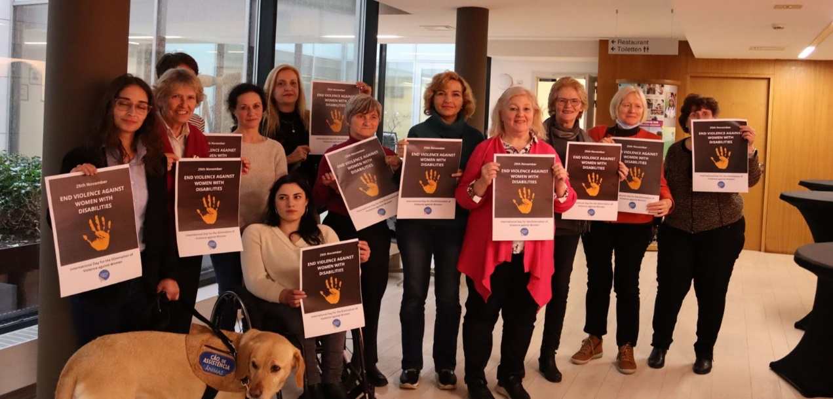

εικόνα1 1 Επιτροπή Γυναικών του EDF - Μέλος της είναι η κ. Φωτεινή Ζαφειροπούλου, μέλος ΕΓ ΕΣΑμεΑ

Βρισκόμαστε ακόμη να παλεύουμε για ίσους μισθούς, σεξουαλικά και αναπαραγωγικά δικαιώματα, ενάντια στη βία, τις καταχρήσεις, τη σεξουαλική εκμετάλλευση και γενικά ενάντια σε έναν κόσμο ανδροκρατούμενο δίχως αναπηρίες. Είναι σαφές ότι η απώθηση των δικαιωμάτων των γυναικών παραμένει πραγματικότητα. Για τις γυναίκες με αναπηρία αυτό σημαίνει ανεργία. φτώχεια εντός και εκτός εργασίας, αναγκαστική άμβλωση, αναγκαστική αντισύλληψη και αναγκαστική στείρωση, επίσης σεξουαλική εκμετάλλευση, σωματική, ψυχολογική και οικονομική βία, καθώς και έλλειψη εκπροσώπησης μεταξύ πολλών άλλων ζητημάτων.

Σήμερα και κάθε μέρα στεκόμαστε στο πλευρό του γυναικείου κινήματος για την υπεράσπιση των δικαιωμάτων των γυναικών σε όλη τους την ποικιλομορφία.

**Σταματήστε τις αναγκαστικές στειρώσεις!**

**Εικόνα που περιέχει κείμενο

Περιγραφή που δημιουργήθηκε αυτόματα**

εικόνα 2 It' s happening NOW! #EndForcedSterilisation

Η Ευρωπαϊκή Επιτροπή υπέβαλε πρόταση οδηγίας για την καταπολέμηση της βίας κατά των γυναικών και της ενδοοικογενειακής βίας στο Ευρωπαϊκό Κοινοβούλιο και το Συμβούλιο της στις 8 Μαρτίου 2022.

Απαιτούμε η οδηγία να απαγορεύσει την αναγκαστική στείρωση και να υποστηρίξει μέτρα για τον τερματισμό της σε όλα τα κράτη μέλη της ΕΕ.

Η Επιτροπή των Ηνωμένων Εθνών για τα δικαιώματα των ατόμων με αναπηρία έχει εκφράσει τις ανησυχίες της σχετικά με το γεγονός ότι πολλά κράτη μέλη της ΕΕ εξακολουθούν να επιτρέπουν την αναγκαστική στείρωση όπως η Κροατία, η Τσεχία, η Γερμανία, η Γαλλία, η Λιθουανία και η Σλοβακία. Ωστόσο, υπάρχει έλλειψη μελετών και δεδομένων σχετικά με το πόσες χώρες συνεχίζουν ακόμη να επιτρέπουν τέτοιες πρακτικές και πόσες γυναίκες και κορίτσια εξακολουθούν να επηρεάζονται. Τέτοιες επιβλαβείς πρακτικές μπορεί να εξακολουθούν να υφίστανται, σιωπηλά και ατιμώρητα, σε όλα τα κράτη μέλη της ΕΕ. Πρέπει να διασφαλίσουμε ότι τα άτομα με αναπηρία και δη οι γυναίκες και τα κορίτσια με αναπηρία μπορούν να απολαμβάνουν μια υγιή και αξιοπρεπή ζωή όντας απαλλαγμένα από τη βία και την κακοποίηση.

Την Ημέρα της Γυναίκας σας καλούμε να υπογράψετε την έκκλησή μας. Η έκθεσή μας «Αναγκαστική στείρωση ατόμων με αναπηρία στην Ευρωπαϊκή Ένωση», που κυκλοφόρησε τον Σεπτέμβριο του 2022 - επίσης διαθέσιμη σε κείμενο εύκολο για όλους (Easy-to-Read) - αποκαλύπτει ότι τουλάχιστον 13 χώρες της ΕΕ εξακολουθούν να επιτρέπουν την αναγκαστική στείρωση. Λόγω αυτής της απαράδεκτης κατάστασης, καλούμε την ΕΕ να απαγορεύσει πλήρως αυτή την πρακτική στην επερχόμενη νομοθεσία για την καταπολέμηση της βίας κατά των γυναικών.

[**https://you.wemove.eu/campaigns/end-forced-sterilisation-in-the-eu-gr**](https://you.wemove.eu/campaigns/end-forced-sterilisation-in-the-eu-gr)

[Σύμφωνα με τα Ηνωμένα Έθνη, 1 στις 5 γυναίκες ανά τον κόσμο έχει αναπηρία.](https://www.unwomen.org/en/what-we-do/women-and-girls-with-disabilities) Εάν επικεντρωθούμε στις ευρωπαϊκές στατιστικές, το 60% του συνολικού πληθυσμού των 100 εκατομμυρίων ατόμων με αναπηρία είναι γυναίκες και κορίτσια. Σύμφωνα με στοιχεία του 2020 «Δείκτης Ισότητας των Φύλων που δημοσιεύθηκε από το Ευρωπαϊκό Ινστιτούτο για την Ισότητα των Φύλων», το 22% των γυναικών με αναπηρία διατρέχουν κίνδυνο φτώχειας και τουλάχιστον το 6,7% των γυναικών με αναπηρία δεν έχουν πρόσβαση σε ιατρική περίθαλψη.

**Για περισσότερες πληροφορίες επικοινωνήστε με τον Πρόεδρο της Ε.Σ.Α.μεΑ. κ. Ι. Βαρδακαστάνη στο κινητό τηλέφωνο 6937157193.**

Τώρα μπορείτε να ενημερωθείτε για όλες τις εξελίξεις στο χώρο της Αναπηρίας στην ιστοσελίδα της Ε.Σ.Α.μεΑ.: [www.esaea.gr](http://www.esaea.gr/) ή [www.esamea.gr](http://www.esamea.gr/).

|  |  |
| --- | --- |
| Λογότυπο προσβάσιμου εγγράφου MS Word (*.docx) | **Προσβάσιμο αρχείο Microsoft Word (*.docx)**  Το παρόν αρχείο ελέγχθηκε με το εργαλείο ***Microsoft Accessibility Checker*** και δε βρέθηκαν θέματα προσβασιμότητας. Τα άτομα με αναπηρία δε θα αντιμετωπίζουν δυσκολίες στην ανάγνωσή του. |